製品別比較表(標準品との比較)
 | 後発品 |  | 標準品
商品名 | ラベプラゾールナトリウム錠20mg「NP」 |  | パリエット錠20mg
販売会社名 | ニプロ株式会社
規格「一般名」 | 1錠中「日本薬局方 ラベプラゾールナトリウム」20mg含有
薬効分類 | プロトンポンプ阻害剤
薬 価 | 65.90円／錠 |  | 169.20円／錠
1錠薬価差 | 103.30円
効能･効果 | 胃潰瘍、十二指腸潰瘍、吻合部潰瘍、逆流性食道炎、Zollinger-Ellison症候群  【標準品と同じ】
用法･用量 | ○胃潰瘍、十二指腸潰瘍、吻合部潰瘍、Zollinger-Ellison症候群  通常、成人にはラベプラゾールナトリウムとして1回10mgを1日1回経口投与するが、病状により1回20mgを1日1回経口投与することができる。なお、通常、胃潰瘍、吻合部潰瘍では8週間まで、十二指腸潰瘍では6週間までの投与とする。  ○逆流性食道炎  逆流性食道炎の治療においては、通常、成人にはラベプラゾールナトリウムとして1回10mgを1日1回経口投与するが、病状により1回20mgを1日1回経口投与することができる。なお、通常、8週間までの投与とする。また、プロトンポンプインヒビターによる治療で効果不十分な場合、1回10mg又は1回20mgを1日2回、さらに8週間経口投与することができる。ただし、1回20mg1日2回投与は重度の粘膜傷害を有する場合に限る。  【標準品と同じ】
添加物 | D-マンニトール、酸化マグネシウム、ヒドロキシプロピルセルロース、カルメロースカルシウム、タルク、ステアリン酸マグネシウム、エチルセルロース、ヒプロメロースフタル酸エステル、グリセリン脂肪酸エステル、酸化チタン、黄色三二酸化鉄、カルナウバロウ |  | エチルセルロース、黄色三二酸化鉄、カルナウバロウ、グリセリン脂肪酸エステル、酸化チタン、酸化マグネシウム、ステアリン酸マグネシウム、タルク、低置換度ヒドロキシプロピルセルロース、ヒドロキシプロピルセルロース、ヒプロメロースフタル酸エステル、D-マンニトール
規制区分  貯 法 | 処方箋医薬品  室温保存  アルミ袋開封後は湿気を避けて保存すること（含量が低下することがある） 3年 |  | 処方箋医薬品  室温保存  アルミ袋開封後は湿気を避けて保存すること（含量が低下することがある）。 3年
製 剤 | 商品名 | 外 観(重量，直径，厚さ) |  | 性 状 | 識別ｺｰﾄﾞ
 | ラベプラゾール  ナトリウム錠  20mg「NP」 | 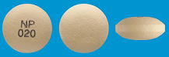  150mg 7.3mm 3.5mm |  | 淡黄色の  フィルムコーティング錠  （腸溶錠） | NP-020
 | 標準品 20mg | 163mg 7.2mm 3.6mm |  | 淡黄色  フィルムコーティング錠  （腸溶錠）
薬物動態  (生物学的  同等性) | 溶出試験  試験液：pH6.0（50rpm）における平均溶出率  （Mean±S.D.、n=12）  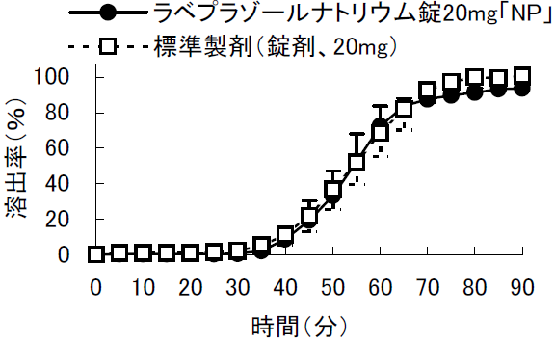  試験液：pH1.2、6.0、6.8で実施。 |  | 血中濃度比較試験  （mean±S.D.、n=30）  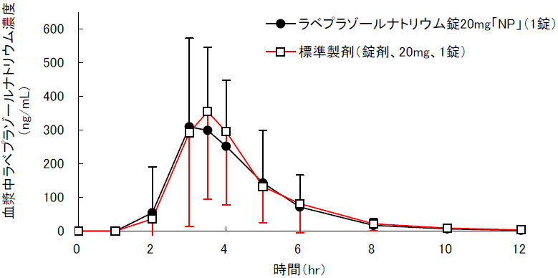  クロスオーバー法により各1錠を絶食時に単回経口投与し、両剤の生物学的同等性が確認された。
備考
担当者、連絡先

